浙江省温州市2020年中考社会·法治真题试卷
阅卷人 |  | 一、选择题(本题有20小题，每小题2分，共40分。)
得分 |  | 一、选择题(本题有20小题，每小题2分，共40分。)
1．2019年12月1日，中共中央、国务院印发《 区域一体化发展规划纲要》，规划范围包括上海市、江苏省、浙江省、安徽省全域。（ ）
A．环渤海经济区 B．长江三角洲
C．海峡西岸经济区 D．珠江三角洲
2．2019年12月17日，习近平出席我国第一艘国产航母“ ”的交接入列仪式并登舰视察。（ ）
A．辽宁舰 B．山东舰 C．银川舰 D．微山湖舰
3．擅长钢琴演奏的小丽在校艺术节比赛中意外落选。为此，小丽郁郁寡欢，表示将不再继续练琴。小丽的好朋友应该（ ）
①提醒她接纳自己
②支持她放弃练琴
③鼓励她直面挫折
④帮助她调节情绪
A．①②③ B．①②④ C．①③④ D．②③④
4．2020年初，新冠肺炎疫情肆虐中国。中国人民众志成城，基本阻断本土疫情传播。回答问题。
（1）73岁的李兰娟院士冒着被感染的风险驰援武汉，践行了“战‘疫'不成功，我就不撤兵”的誓言。疫情期间涌现出许多像她这样的“最美逆行者”。这告诉我们（ ）
A．服务社会就不能关注个人利益 B．生命的意义在于追求自由平等
C．关切他人比珍爱自己更加重要 D．抗击疫情需要敬业奉献的精神
（2）当中国有效控制疫情时，全球疫情却在蔓延。中国积极向世界其他国家、国际和地区组织分享防控经验，提供紧急援助。这表明中国（ ）
①培育壮大经济发展新动能
②努力抢占技术创新制高点
③坚持合作共赢的发展理念
④致力构建人类命运共同体
A．①② B．①③ C．②④ D．③④
5．图1所示现象反映了（ ）
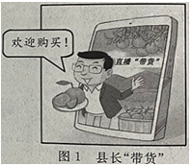
①网络发挥监督作用
②网络提升经济活力
③政府推动乡村发展
④政府丰富民主形式
A．①② B．①④ C．②③ D．③④
6．某校向学生发放禁毒宣传手册，帮助学生了解毒品危害。这一做法的主要目的是（ ）
A．增强学生民主意识 B．提高学生实践能力
C．维护学生人身自由 D．预防学生违法犯罪
7．民法典将于2021年1月1日正式施行。它规定和保障了每个公民生老病死、衣食住行等社会生活方方面面的民事权利。由此可见，民法典（ ）
A．规定公民的基本权利 B．保障国家权力的运行
C．规范公民的民事活动 D．发挥惩治犯罪的作用
8．2020年5月，全国人民代表大会通过关于香港国家安全立法的决定。香港各界人士纷纷表示支持，认为此举将为香港建构起更安定有序的社会环境。这说明（ ）
①科学立法为社会稳定提供保障
②国家安全是人民幸福安康的前提
③经济发展能促进社会文明和谐
④公正司法是推进依法治国的要求
A．①② B．①④ C．②③ D．③④
9．泰顺县大安乡举办非遗文化旅游节，展示当地“土陶制作”等非遗项目，带动了旅游业的发展。这一活动有利于（ ）
①保护传统经典
②坚定文化自信
③促进经济繁荣
④缩小文化差异
A．①②③ B．①②④ C．①③④ D．②③④
10．2020年5月，习近平在得知毛南族实现整族脱贫后，再次强调：全面建成小康社会，一个民族都不能少。这要求我们在脱贫攻坚工作中（ ）
①凝聚中国力量
②坚持民族平等
③弱化民族特色
④共享发展成果
A．①②③ B．①②④ C．①③④ D．②③④
11．读图2，回答问题。
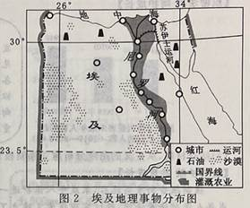
（1）下列对埃及地理位置的描述，正确的有（ ）
①地跨亚非两大洲
②全部位于北温带
③北部濒临地中海
④主要位于东半球
A．①②③ B．①②④ C．①③④ D．②③④
（2）图中信息表明，埃及境内的尼罗河沿岸（ ）
A．水源充足 B．地广人稀 C．高温多雨 D．矿产丰富
12．历史学家许倬云指出，中国古代文化只有逐渐的变化，而没有突然的断裂，这才使“中国”的观念，可以长期维持。此语表明中华文明（ ）
A．兼收并蓄 B．绵延不绝 C．多元一体 D．开放革新
13．西晋《古今注·音乐篇》记载：“横吹，胡乐也。张博望(张骞)人西域，传其法于西京(长安)，惟得摩诃兜勒(马其顿)一曲。”据此可知（ ）
A．张骞为中西文化交流作出贡献 B．汉朝以武力加强对西域的控制
C．中国与马其顿的交流始于西晋 D．文明互鉴促进了西域经济发展
14．关于禁军之策，宋神宗阐述：禁军二十二万，“京师十万余，诸道十万余”，使京师之兵与诸道之兵“内外相制”，天下因此安定百余年。这一策略（ ）
A．导致了武将专权 B．分割了宰相权力
C．提高了文官地位 D．加强了中央集权
15．表1信息能够反映（ ）
表1晚清税收统计表(单位：万两)
项目  年份 | 农业税收入 | 工商杂税收入
1849 | 3281 | 969
1885 | 3071 | 3923
A．甲午战争后政府许可外商在华设厂
B．近代民族工业发展增加了晚清收入
C．洋务运动兴办的军事工业资本雄厚
D．民族资产阶级成为独立的政治力量
16．1935年，由共产党员田汉作词、聂耳作曲的《义勇军进行曲》问世，国民党禁止歌曲公开发行。1937年后，《义勇军进行曲》在各种公开场合频繁出现，成为国共军队中的流行歌曲。出现上述变化的原因是（ ）
A．共产党领导下革命根据地相继建立
B．九一八事变揭开中国抗日战争序幕
C．全民族抗战背景下国共合作的确立
D．三大战役大大加快全国胜利的到来
17．1980年，温州地区(不包括原温州市郊)59674个农业生产队中，以包产、包干到户等为主要形式的占70.1%。这反映了（ ）
A．土地革命的开展 B．第一个五年计划的顺利推进
C．三大改造的完成 D．家庭联产承包责任制的实施
18．图3中甲、乙代表的内容分别是（ ）
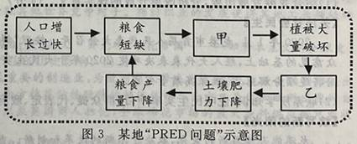
A．过度开垦土地，环境污染严重 B．过度开垦土地，水土流失加剧
C．改进生产技术，环境污染严重 D．改进生产技术，水土流失加剧
阅卷人 |  | 二、非选择题(本题有5小题，共60分)
得分 |  | 二、非选择题(本题有5小题，共60分)
19．消弭罪恶阴影，让孩子在阳光下成长。
【聚焦案件关心成长】
单亲妈妈王某两度遗弃儿子，导致其子长期在福利院生活。上海市长宁区人民检察院以涉嫌遗弃罪对该案提起公诉。2019年2月，王某被判处有期徒刑三年，缓期五年，并接受强制家庭教育指导。
【织密法网 呵护成长】
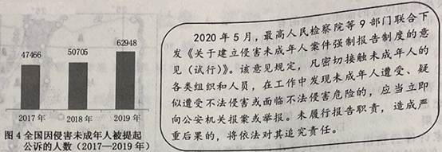
【合力护航 共育成长】
强制报告制度实施后，未成年人保护进一步引发社会关注。有人认为，虽然我国已有宪法、刑法、未成年人保护法等法律，经过实践探索又建立了强制报告制度，但是未成年人保护只有法律和制度还是不够的。
（1）本案中王某没有履行哪一项基本义务？
（2）结合材料，从正义的角度分析建立强制报告制度的必要性。
（3）从法律和道德关系的角度评析这一观点。
20．2019年9月，龙港撤镇设市。从“中国第一座农民城”到全国首个“镇改市”的历史跨越，是“敢为人先，特别能创业创新”温州人精神的真实写照。
【见证发展历程】
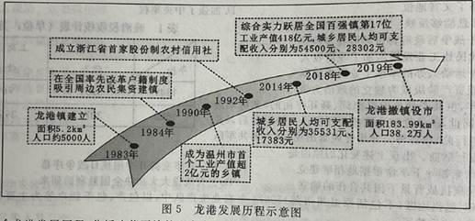
【关注社会民生】
2020年1月，龙港市首届人民代表大会召开。按照”群众提、代表定、政府办”的理念，在广泛征询群众意见的基础上，经人大代表表决确定2020年十大民生实事项目，涉及乡村振兴、交通便民等领域。府将逐项分解落实，确保高质量完成。
【续写新的荣光】
龙港能否续写新的荣光，取决于不断的改革和创新。当前，龙港还存在城市管理水平滞后，产业规模小、分布散、科技含量低等发展问题。迈向新征程，龙港重组了交通发展、城市建设等国有企业；将对印刷、包装等传统产业进行智能化改造，建设高能级科技创新平台和人才集聚平台，大力培育战略性新兴产业。
【共担发展使命】
龙港撤镇设市，是温州人精神的生动实践，激扬新时代温州人精神，每座城镇都是展示“精建精美”的重要窗口，每位市民都是让温州更美更靓的奋进力量。不负新时代，温州发展的责任需我们共同担当。
（1）结合龙港发展历程，分析改革开放的现实意义。
（2）联系所学知识，说明民生实事项目“群众提、代表定、政府办”的理论依据。
（3）任选材料中两项举措，运用所学知识分析其合理性。
（4）勇担社会责任，共创美好温州。你会如何当好这个“窗口”的维护者和展示者？
21．特色产销出新彩，优势互补共发展。
材料一：
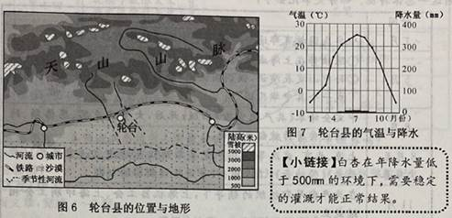
材料二：浙江某企业研发出特色杏仁炒制方法，在轮台县大量收购原本弃之不用的杏核，利用现代化生产线加工，产品畅销海内外。由此，白杏的产销成为轮台县支柱产业之一。
（1）据图6判断，轮台县位于 。(填地形区)
（2）轮台白杏的生长和成熟主要集中于5-8月份，请从气温角度分析原因。
（3）以材料二为例，阐述浙江与轮台如何利用自身优势实现互利共赢。
22．棉花，将不同大陆连在一起，创造了一个关于劳动力、生产和销售的全球故事。
材料一：全球棉花贸易市场的空间变化
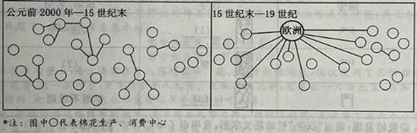
材料二：18世纪60年代，英国商人、发明家及制造商为降低劳动成本，促成了珍妮纺纱机、水力纺纱机等一系列纺织工具的发明。1780年后的20年中，英国棉纺织品出口增长了近200倍，至1815年，凭借这些出口，英国几乎在全球棉纱和棉布贸易中击败其他世界竞争对手。棉纺织业的发展使得其他工业领域的发展也成为可能。
——摘编自[美]斯文·贝克特《棉花帝国一部资本主义的全球史》
材料三：1861年，棉纺织业已成为世界上最重要的制造业，为欧洲商人带来巨大财富，也使美国因棉花出口而跃入世界经济的中心舞台。但是，美国南方棉花种植独特的经济体制与北方工业化和刚刚出现的自由劳动相冲突，给这个新生国家带来危机。以至英国商人担忧，全球棉花市场的最大原料供应链可能被切断。
——摘编自[美]斯文·贝克特《棉花帝国一一部资本主义的全球史》
（1）根据材料一，概括全球棉花贸易市场的空间变化，并指出15世纪末产生这种变化的主要原因。
（2）根据材料二，分析棉纺织业发展对英国产生的历史影响。
（3）结合材料三，运用史实说明英国商人担忧供应链被切断的理由。
23．回眸百年中国承前启后的历史节点，立足“转型”，积蓄前行的力量。
材料一：1920年，来华访问的美国哲学家杜威在演讲中指出：“(如果)没有一场基于理念转变的社会转型，中国是不可能改变的。”引发中国青年学生的强烈共鸣。同年，英国哲学家罗素也来到中国，他高度赞扬了儒家思想的孝亲观念，并称社会改造问题求之古人，中国老子的思想最有价值。他的演讲并未在中国知识分子中引起太大反响。
——摘编自徐中约《中国近代史：1600-2000中国的奋斗》等
材料二：中国近代社会是一个动态的、新陈代谢迅速的社会，表现为一个又一个变革的浪头，迂回曲折地推陈出新。1920年的中国，前承五四新文化运动，后启中国共产党的诞生与国民革命，折射出中国近代社会新陈代谢这一总体特征。部分大事记如下：
时间 | 大事记
1月 | 中华民国教育部通令全国中小学陆续使用白话文教材。
5月 | ①陈独秀在上海成立马克思主义研究会。  ②孙中山发表演讲，强调国民党“今后应再有一番革命，才能做成一个真中华民国。”
8月 | 中文全译本《共产党宣言》出版；此后，大量马克思、恩格斯、列宁的经典著作被翻译出版。
8月至次年春 | 上海、北京、武汉等地共产党早期组织先后建立；《劳动界》《劳动者》《劳动音》《工人周刊》等通俗读物纷纷创刊。
11月 | 在共产党早期组织的领导下，上海机器工会、上海印刷工会相继成立。
（1）联系所学知识，分析两位哲学家的演讲在中国知识界反响不同的原因。
（2）为什么说1920年折射出中国近代社会新陈代谢的总体特征？结合材料一、二，联系相关史实予以阐释。（要求：逻辑严密，表述简洁）
答案解析部分
1．【答案】B
【知识点】2019年时事
【解析】【分析】根据时事， 2019年12月1日，中共中央、国务院印发《长江三角洲区域一体化发展规划纲要》，规划范围包括上海市、江苏省、浙江省、安徽省全域。B符合题意，正确。
ACD不符合题意，排除。
故答案为：B。
【点评】本题考查时事内容，解答该题需要多留心、多识记时政知识，做到“家事、国事、天下事，事事关心”。
2．【答案】B
【知识点】2019年时事
【解析】【分析】根据时事， 2019年12月17日，习近平出席我国第一艘国产航母“山东舰”的交接入列仪式并登舰视察。B符合题意，正确。
ACD不符合题意，排除。
故答案为：B。
【点评】本题考查时事内容，解答该题需要多留心、多识记时政知识，做到“家事、国事、天下事，事事关心”。
3．【答案】C
【知识点】正确认识自我；情绪的多样性、复杂性
【解析】【分析】 小丽在校艺术节比赛中意外落选，受到了挫折，为此，我们应鼓励她接纳自己，直面挫折，调节情绪，继续努力，①③④符合题意，正确。
②错误，放弃练琴是不能正确对待挫折的表现，不可取。
故答案为：C。
【点评】本题考查对正确面对挫折，接纳自己和情绪的调节的认识，主要考查学生的理解能力，本题分析题肢选项，结合实际用排除法比较容易选出正确的答案。
4．【答案】（1）D
（2）D
【知识点】新中国成立以来的外交政策和外交成就；传统美德与民族精神
【解析】【分析】（1） 李兰娟院士冒着被感染的风险驰援武汉，践行了“战‘疫'不成功，我就不撤兵”的誓言。这体现的是敬业奉献的精神，D符合题意，正确。
A观点太绝对，是错误的，应排除。
以上内容仅为本文档的试下载部分，为可阅读页数的一半内容。如要下载或阅读全文，请访问：https://d.book118.com/048105054054006025

